Informacje o Komendzie Powiatowej Państwowej Straży Pożarnej w Jędrzejowie
Komenda Powiatowa Państwowej Straży Pożarnej w Jędrzejowie znajduje się przy ul. Reymonta 5 w Jędrzejowie.

Szefem Straży jest pan Komendant Sebastian Dudzicz.



Panu Komendantowi pomagają pracownicy komendy.
Czym zajmują się strażacy?
Strażacy pracują w dzień i w nocy:
1. - gasząc pożary,
2. - pomagając osobom, które uległy wypadkom drogowym,
3. - ratując i pomagając zwierzętom,
4. - pomagając chronić budynki, urządzenia i przedmioty w czasie nagłych zdarzeń na przykład burzy,
5. - sprawdzają czy budynki są zabezpieczone przed pożarem i czy w razie wybuchu pożaru można z nich szybko uciec,
6. - uczą Strażaków Ochotników oraz osoby odpowiedzialne za ochronę przed pożarem w zakładach pracy,
7. - sprawdzają sprzęt i wyszkolenie strażaków z podległych jednostek,
8. - uczą dzieci i młodzież jak bezpiecznie zachowywać się w różnych sytuacjach. Takie sytuacje to na przykład burza lub powódź.
Budynek Komendy Powiatowej Państwowej Straży Pożarnej w Jędrzejowie.
Do budynku komendy możesz wejść od strony ul. Reymonta. Jeśli potrzebujesz pomocy przy wejściu zadzwoń pod numer 413861895. Pracownik komendy przyjdzie i pomoże Ci.
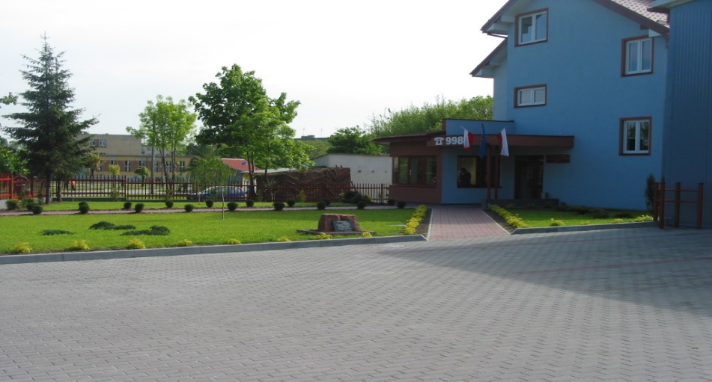
Kontakt z pracownikami Komendy
Aby załatwić sprawę w Komendzie możesz:
1. napisać pismo i wysłać na adres: Komenda Powiatowa Państwowej Straży Pożarnej ul. Reymonta 5, 28-300 Jędrzejów,
2. napisać i przynieść pismo do Komendy,
3. napisać pismo i wysłać je za pomocą platformy e-PUAP.
ePUAP to skrót nazwy Elektroniczna Platforma Usług
Administracji Publicznej. Do tego sposobu trzeba mieć
internet i swoje konto w ePUAP. Adres skrytki: /0xsb2i22kk/skrytka
4. napisać pismo i wysłać jego skan na adres poczty elektronicznej Komendy:
jedrzejow@straz.kielce.pl,
5. napisać pismo i wysłać faksem na numer: 413865202,
6. Przyjść osobiście i spotkać się z pracownikiem w godzinach pracy Komendy.
Komenda czynna jest od poniedziałku do piątku w godzinach od 7.30 do
15.30.

